稽核管理操作手册
Audit Management · v1.0
文档版本 | v1.0
面向对象 | 商户端运营 / 风控 / 客服操作人员
涵盖范围 | 稽核管理后台(列表 + 新增 + 调整 + 详情 + 全局设置)
文档定位 | 操作手册 · 实战参考

什么是稽核?
稽核(俗称"打码量")是平台对玩家充值、活动奖金、调账金额等资金设置的有效投注门槛。玩家需完成稽核规定的有效投注后,相关资金才能提现。稽核机制是平台的核心风控手段:防止洗码、薅羊毛和异常资金流出。
稽核管理后台用于查看、新增、调整、解除玩家的稽核记录。后台提供三层操作能力:① 列表筛选历史稽核记录;② 单条新增/调整稽核;③ 全局默认规则配置。

第 1 章 功能概览

1.1 页面布局
稽核管理后台是一个单页面,由以下 5 个功能区组成:
区域 | 位置 | 主要内容
筛选条件区 | 页面顶部 | 账号信息、状态、交易类型、创建/更新时间
操作按钮区 | 筛选区下方 | 查询、重置、新增、稽核全局设置、表头显示设置
稽核记录表 | 页面中部 | 17 列数据 + 行内操作按钮(稽核调整 / 详情)
分页控件 | 表格底部 | 总条数、每页条数、页码跳转
弹窗 | 按需弹出 | 新增稽核、稽核调整、详情、全局设置(共 4 个)
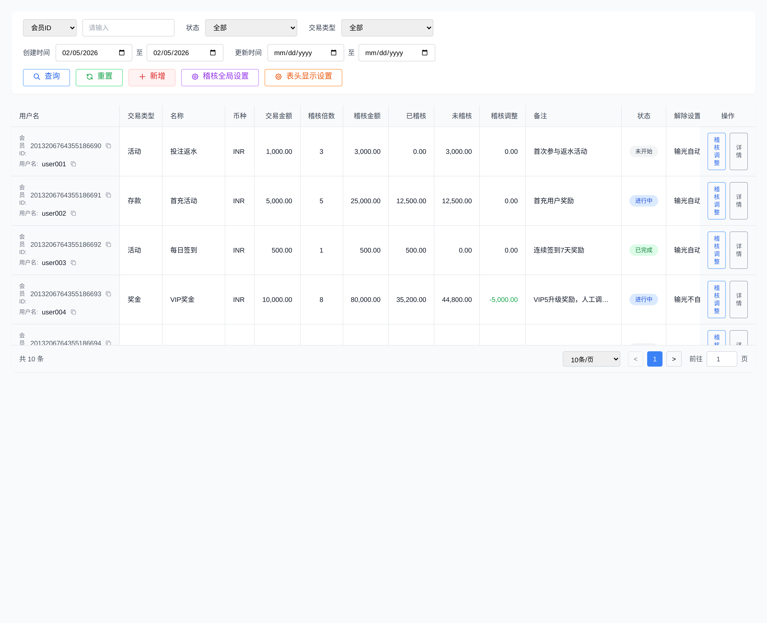
▲ 稽核管理后台整体页面(筛选区 + 列表 + 分页)

1.2 核心运行机制
在使用之前理解 4 个核心概念:
① 稽核金额 = 交易金额 × 稽核倍数
系统为每条交易自动生成稽核记录。例如玩家存款 1,000 元,稽核倍数 3 倍,则需完成 3,000 元 的有效投注后才能提现。也可选择"金额稽核"直接指定固定稽核金额,与倍数无关。

② 三种状态自动流转
未开始(玩家尚未投注) → 进行中(已稽核 < 稽核金额) → 已完成(已稽核 ≥ 稽核金额)。状态由系统根据玩家的有效投注实时刷新,不可手动修改。

③ 双轨解除机制
稽核完成有两种途径:正常完成(完成稽核金额对应的有效投注)或提前解除(玩家余额低于设定额度时的输光自动解除)。两种途径触发后,记录均转为"已完成",玩家资金可正常提现。

④ 稽核调整 = 人工干预的审计痕迹
运营/客服可对已存在的稽核记录增加或减少稽核金额(例如客诉补偿、风控加码)。每次调整都会留下操作人、调整原因、调整前后金额的完整记录,在"操作内容"列可查。

1.3 推荐操作顺序
日常使用本后台时,建议遵循以下顺序:
- 查看默认筛选结果(当日创建的稽核记录)。
- 使用「查询」按账号信息、状态、交易类型定位目标记录。
- 查阅记录 → 点「详情」查看完整信息。
- 需要人工干预 → 点「稽核调整」增加/减少稽核金额。
- 特殊场景手动建单 → 点「新增」创建稽核记录。
- 首次配置 / 规则调整 → 点「稽核全局设置」设定默认解除规则。

第 2 章 筛选条件区
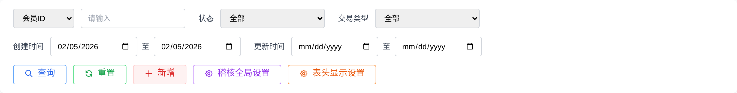
▲ 筛选条件区(账号 + 状态 + 交易类型 + 时间 + 操作按钮)
筛选条件区位于页面顶部,所有条件默认为"全部"。点击「查询」按钮后才生效。点「重置」可一键清空。

2.1 账号信息(支持 3 种类型)
左侧下拉框选择字段,右侧文本框输入精确值。
类型 | 说明 | 示例
会员ID | 系统生成的纯数字唯一标识。 | 2013206764355186690
用户名 | 玩家登录账号。支持模糊匹配。 | user001
手机号 | 玩家绑定的手机号。 | +86 13800138000
推荐用「会员ID」精确定位
同一玩家可能修改用户名,但会员ID永不变。处理客诉时,优先让客服提供会员ID,可避免重名干扰。

2.2 状态
稽核记录三种状态,可单选筛选:
状态 | 含义 | 常见使用场景
全部 | 不限制状态,显示所有记录。 | 默认。完整审查时用。
未开始 | 玩家尚未进行任何投注,稽核进度 = 0%。 | 排查"为什么充值后没投注"。
进行中 | 有部分有效投注,未完成稽核金额。 | 日常监控的主要状态。
已完成 | 已稽核 ≥ 稽核金额,玩家可提现。 | 审计已完成记录的合规性。

2.3 交易类型
稽核记录的资金来源,5 种类型 + 全部:
类型 | 说明 | 稽核生成场景
全部 | 不限类型。 | 默认。
存款 | 玩家充值产生的稽核。 | 首充、二充、每日充值活动等。
活动 | 运营活动派发的奖金产生的稽核。 | 投注返水、签到、红包雨、邀请好友等。
调账 | 客服或运营手动调账。 | 客诉补偿、错单更正等。
奖金 | 系统派发的常规奖金。 | VIP 奖金、推广奖金、任务奖金等。
注册 | 注册即送奖励。 | 新用户注册奖励、注册即送等。

2.4 时间筛选(两组)
时间字段 | 含义 | 注意事项
创建时间 | 稽核记录生成的时刻(等同于交易发生时间)。 | 默认为今天。最常用于"查今天/本周的新单"。
更新时间 | 稽核状态或金额最后一次变动的时刻。 | 查最近活跃的记录、追踪人工调整。
两组时间可同时使用
例如:查找"创建于 2026-02-01 之前但更新于今天"的记录,可定位仍在缓慢消化打码的"老单"。这类单是异常账号的常见特征。

2.5 操作按钮
按钮 | 功能 | 说明
查询 | 按当前筛选条件刷新表格。 | 所有条件需点击查询才生效。
重置 | 清空所有筛选条件,恢复默认。 | 重置后需要再次点击查询才会刷新表格。
新增 | 打开新增稽核记录弹窗。 | 详见第 4 章。
稽核全局设置 | 配置默认的稽核解除规则。 | 详见第 7 章。系统级配置,影响所有后续记录。
表头显示设置 | 自定义表格显示哪些列。 | 便于运营按习惯简化视图。

第 3 章 稽核记录表
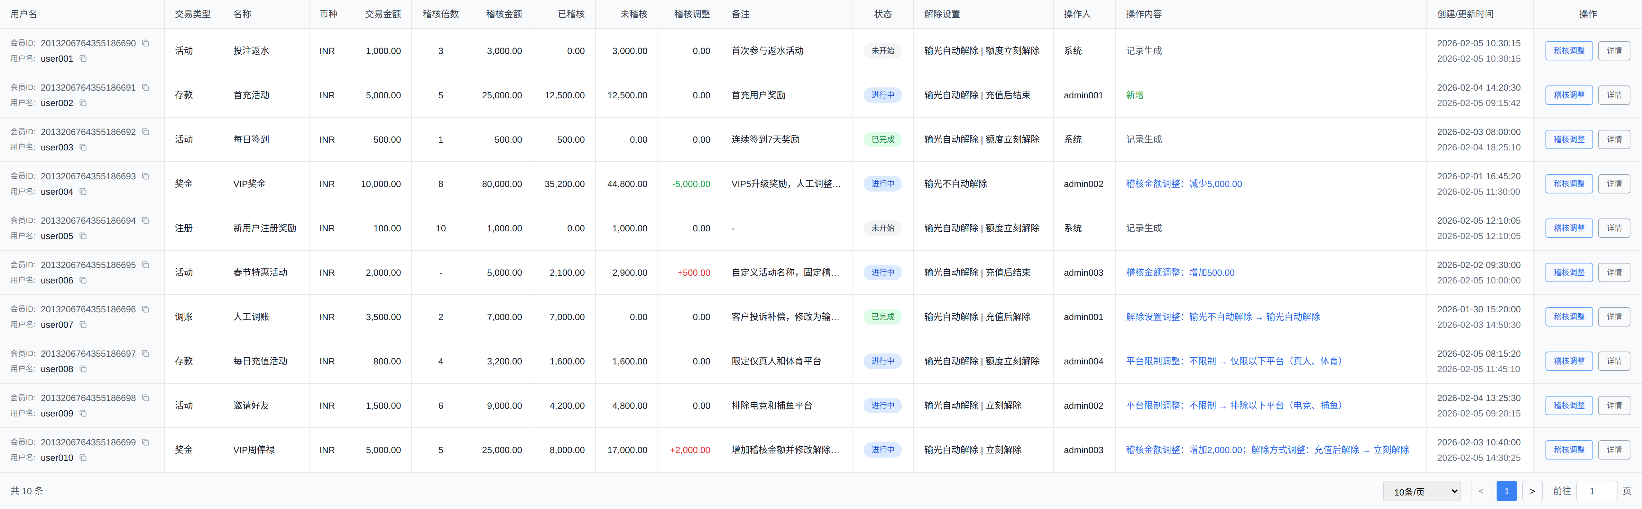
▲ 稽核记录表全部 17 列(已展开所有列方便查看)
表格支持横向滚动和左右锁定列。最左「用户名」和最右「操作」列锁定不滚动。

3.1 列说明
列名 | 含义 | 说明
用户名(锁定列) | 会员ID + 用户名,带复制按钮。 | 点 ⧉ 图标可一键复制。
交易类型 | 存款 / 活动 / 调账 / 奖金 / 注册。 | 与筛选区的"交易类型"对应。
名称 | 活动/订单的具体名称。 | 存款 → 首充活动;活动 → 投注返水等。
币种 | 稽核金额的计价货币。 | 示例为 INR。多币种环境下用于区分。
交易金额 | 触发本次稽核的原始资金额。 | 玩家充值 1000,这里就是 1000。
稽核倍数 | 稽核金额 = 交易金额 × 倍数。 | "金额稽核"模式下显示"-"。
稽核金额 | 玩家需要完成的有效投注总额。 | 提现门槛。系统自动计算或人工填写。
已稽核 | 玩家已完成的有效投注。 | 由系统实时累计。
未稽核 | 稽核金额 - 已稽核。 | 玩家完成多少才能解锁提现。
稽核调整 | 人工调整的累计金额。 | + 为增加(红色),- 为减少(绿色),0 表示未调整。
备注 | 该条记录的备注文本。 | 完整文本悬停可见。
状态 | 未开始 / 进行中 / 已完成。 | 不同颜色区分:灰 / 蓝 / 绿。
解除设置 | 解除规则的简述。 | 示例:"输光自动解除 | 立刻解除"。
操作人 | 该记录的创建者或最后操作人。 | "系统"代表自动生成。
操作内容 | 本次操作的具体类型。 | 记录生成 / 新增 / 稽核调整 / 解除设置调整 / 平台限制调整。
创建/更新时间 | 上行为创建,下行为更新。 | 同一时间表示未被修改过。
操作(锁定列) | 稽核调整 / 详情 两个按钮。 | 稽核调整 → 第 5 章;详情 → 第 6 章。

3.2 状态颜色对照
状态 | 颜色 | 含义
未开始 | 灰色背景 | 玩家尚未投注,稽核进度 0%。
进行中 | 蓝色背景 | 已开始稽核但未完成。重点关注。
已完成 | 绿色背景 | 稽核完成,玩家可提现。归档参考。

3.3 稽核调整列的颜色规则
"稽核调整"列体现人工干预的方向,颜色帮助快速识别风险:
显示 | 颜色 | 含义
+ 数字(如 +500.00) | 红色 | 人工增加了稽核(变严格),例如风控加码。
- 数字(如 -5,000.00) | 绿色 | 人工减少了稽核(变宽松),例如客诉补偿。
0.00 | 黑色 | 未做调整,稽核金额 = 系统初始值。
稽核调整非零的记录必须有据可查
点「详情」 → 「操作记录」可查看具体调整内容(增加/减少金额、修改解除方式、修改平台限制等)。审计时,这是判断人工操作合规性的关键依据。

3.4 分页控件
元素 | 说明 | 注意事项
共 N 条 | 当前筛选结果的总记录数。 | 与筛选条件实时联动。
每页条数 | 可选 10 / 20 / 50 / 100。 | 推荐 20 条。100 条会让表格滚动卡顿。
< / > | 上一页 / 下一页。 | 首页无 <,末页无 >。
前往 N 页 | 直接跳到指定页码。 | 输入后按 Enter 跳转。

第 4 章 新增稽核(单条建单)
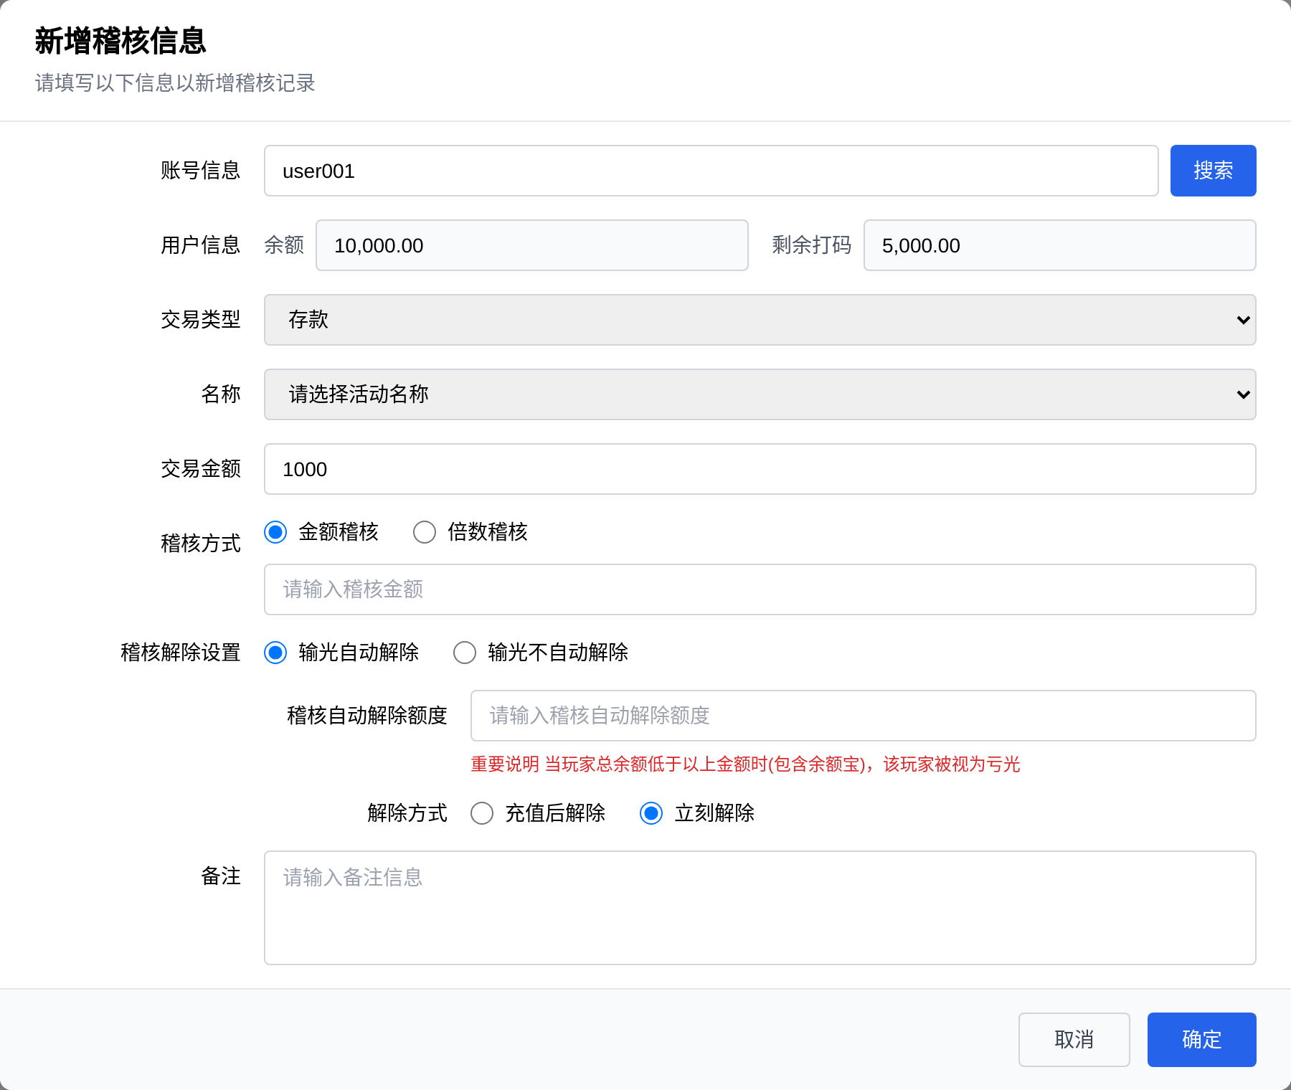
▲ 新增稽核弹窗(账号 + 交易类型 + 稽核方式 + 解除设置)
点击操作按钮区的「新增」打开此弹窗。用于:① 给特定玩家手动建立稽核;② 处理系统未自动生成的特殊场景。

4.1 账号查询
字段 | 怎么填 | 注意事项
账号信息 | 输入会员ID或账号信息,点「搜索」。 | 搜索成功后下方"用户信息"自动填充。
用户信息 - 余额 | 玩家当前账户余额(自动带出)。 | 只读。判断是否符合"输光自动解除"额度的依据。
用户信息 - 剩余打码 | 玩家身上还未完成的总打码量(自动带出)。 | 只读。叠加新建稽核前先看此值,避免设过头。

4.2 交易类型与名称
字段 | 怎么填 | 注意事项
交易类型 | 5 选 1:存款 / 活动 / 调账 / 奖金 / 注册。 | 必填。决定下方"名称"下拉的选项。
名称 | 选中交易类型后自动展开。选择系统预设活动名,或选「自定义」自行填写。 | 自定义名称用于无预设场景。建议命名清晰,便于后续审计。
自定义名称 | 仅当上一步选「自定义」时出现。 | 示例:"客诉补偿_20260205_用户XXX"。
交易金额 | 触发本次稽核的资金额。 | 必填。直接影响倍数稽核的结果。
交易类型 | 可选活动名称
存款 | 首充活动 / 二充活动 / 每日充值活动 / 自定义
活动 | 投注返水 / 每日签到 / 红包雨活动 / 邀请好友 / 自定义
调账 | 系统调账 / 人工调账 / 补偿调账 / 自定义
奖金 | VIP奖金 / 推广奖金 / 任务奖金 / 自定义
注册 | 新用户注册奖励 / 注册即送 / 自定义

4.3 稽核方式(2 选 1)
字段 | 怎么填 | 注意事项
金额稽核 | 直接输入需完成的有效投注金额。 | 稽核倍数列显示为"-"。适合特殊补偿、奖金等无标准倍数的场景。
倍数稽核 | 输入倍数(如 3),稽核金额自动 = 交易金额 × 倍数。 | 常规存款活动建议使用。便于规则统一。
稽核方式怎么选?
● 存款 / 注册 → 倍数稽核(对应活动规则中的"X 倍流水")。
● 活动 / 奖金 / 调账 → 视情况。若活动规则有明确倍数,用倍数稽核;若是固定金额补偿,用金额稽核。

4.4 稽核解除设置
解除设置控制"什么情况下稽核可以提前结束"。这是新增弹窗最关键的部分。

4.4.1 输光自动解除 / 输光不自动解除
字段 | 怎么填 | 注意事项
输光自动解除 | 玩家总余额低于"自动解除额度"时,稽核自动结束。 | 默认。降低玩家投诉率。
输光不自动解除 | 即使玩家亏光,稽核继续保留。 | 风控严格场景使用。玩家充值后继续投注才能完成。
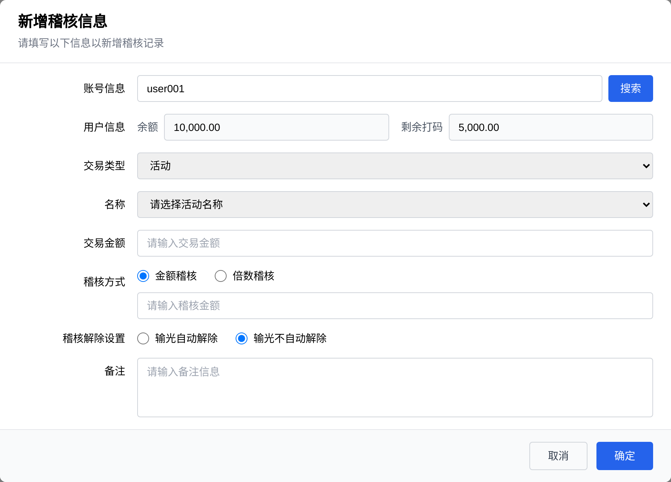
▲ 选择"输光不自动解除"时,下方的额度和解除方式字段会自动隐藏
稽核自动解除额度
当玩家总余额(包含余额宝)低于该金额时,系统判定玩家"亏光",触发自动解除。
● 默认建议 100(单位:玩家币种)。
● 设得过高(如 1000)会过早释放,变相鼓励薅羊毛;设得过低(如 1)几乎不会触发,体验差。

4.4.2 解除方式(仅当选「输光自动解除」时出现)
字段 | 怎么填 | 注意事项
充值后解除 | 玩家亏光后,需再充值任意金额才解除稽核。 | 风控偏严。防止"打完即弃"。
立刻解除 | 玩家亏光的瞬间立即解除稽核,无需额外动作。 | 默认。玩家体验最好。

4.5 备注
字段 | 怎么填 | 注意事项
备注 | 记录本次新增稽核的原因或上下文。 | 强烈建议填写,审计可追溯。例:"客服 ID#12345 工单补偿"。

4.6 提交
按钮 | 功能 | 注意事项
取消 | 放弃新增,关闭弹窗。 | 无二次确认。
确定 | 提交新增稽核记录,立即生效。 | 提交后玩家立刻有这条稽核打码任务。

4.7 新增前自检清单
- 账号搜索成功,余额和剩余打码已自动带出?
- 交易类型与名称是否匹配场景?自定义名称是否清晰?
- 交易金额是否正确?(若用倍数稽核,这一项直接乘出最终稽核)
- 稽核方式选择合理?(常规存款用倍数,补偿用金额)
- 解除设置是否符合本次玩家场景?(常规建议:输光自动解除 + 立刻解除)
- 自动解除额度合理?(默认 100,跟随平台规则)
- 备注是否填写?(包含工单号、客服ID 或操作原因)

第 5 章 稽核调整(人工干预)
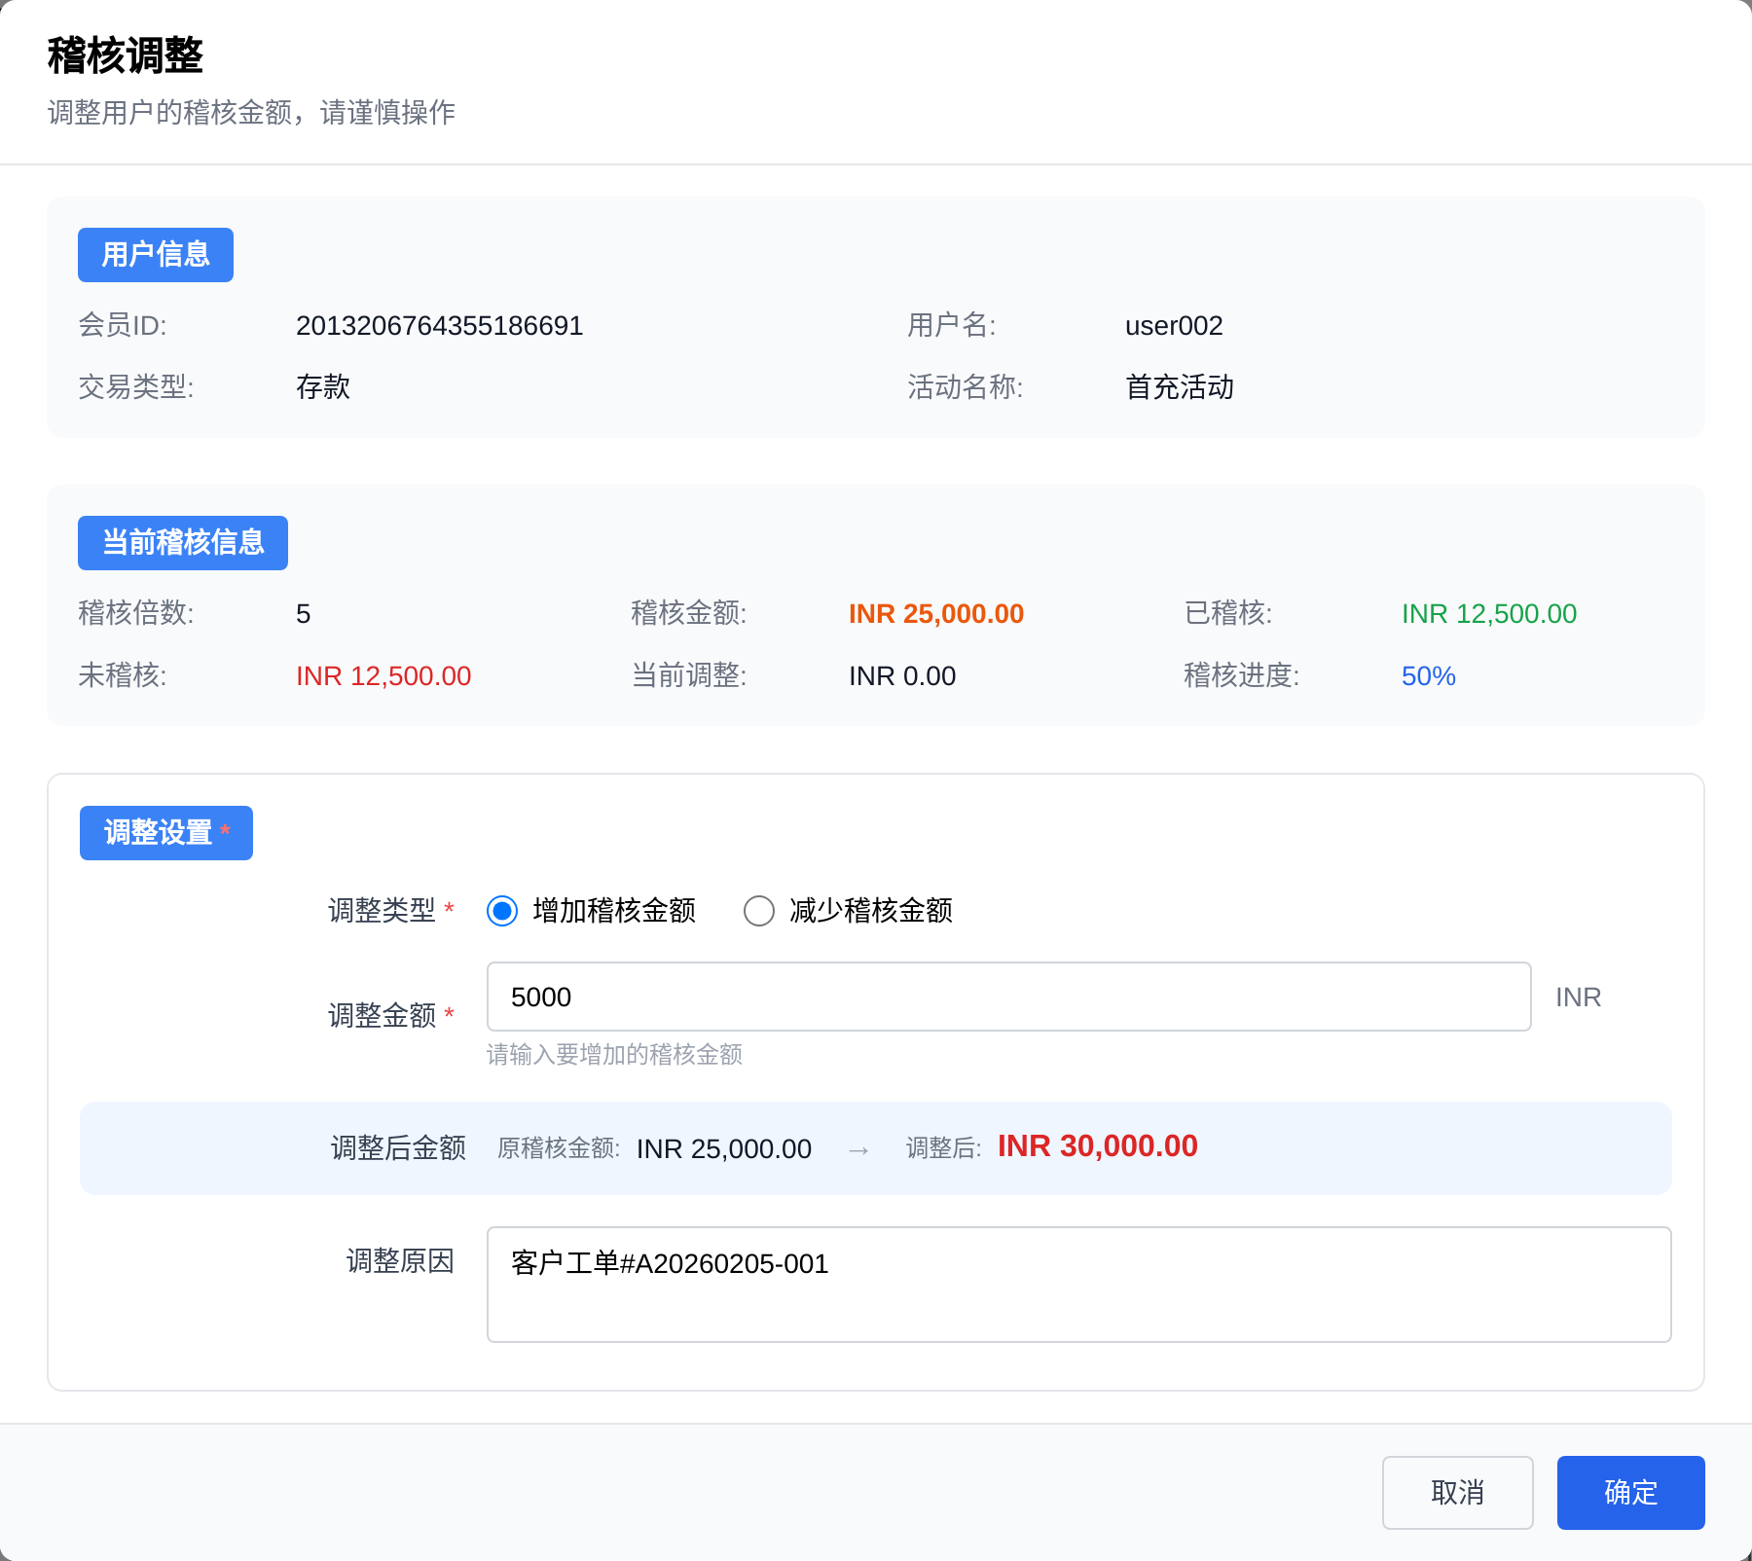
▲ 稽核调整弹窗 - 增加模式(用户信息 + 当前稽核 + 调整设置)
点击记录行最右侧的「稽核调整」按钮打开此弹窗。用于在已存在的稽核基础上,人工增加或减少稽核金额。

5.1 弹窗信息区块
区块 | 内容 | 可否修改
用户信息 | 会员ID、用户名、交易类型、活动名称。 | 只读(确认目标)。
当前稽核信息 | 稽核倍数、稽核金额、已稽核、未稽核、当前调整、稽核进度。 | 只读(展示现状)。
调整设置 | 调整类型、调整金额、调整后金额预览、调整原因。 | 可修改(本次操作)。

5.2 调整类型(2 选 1)
字段 | 怎么填 | 注意事项
增加稽核金额 | 在原稽核金额基础上增加 N。 | 风控加码、复审追加。表格中"稽核调整"列变为红色 +N。
减少稽核金额 | 在原稽核金额基础上减少 N。 | 客诉补偿、额度过高复议。表格中"稽核调整"列变为绿色 -N。
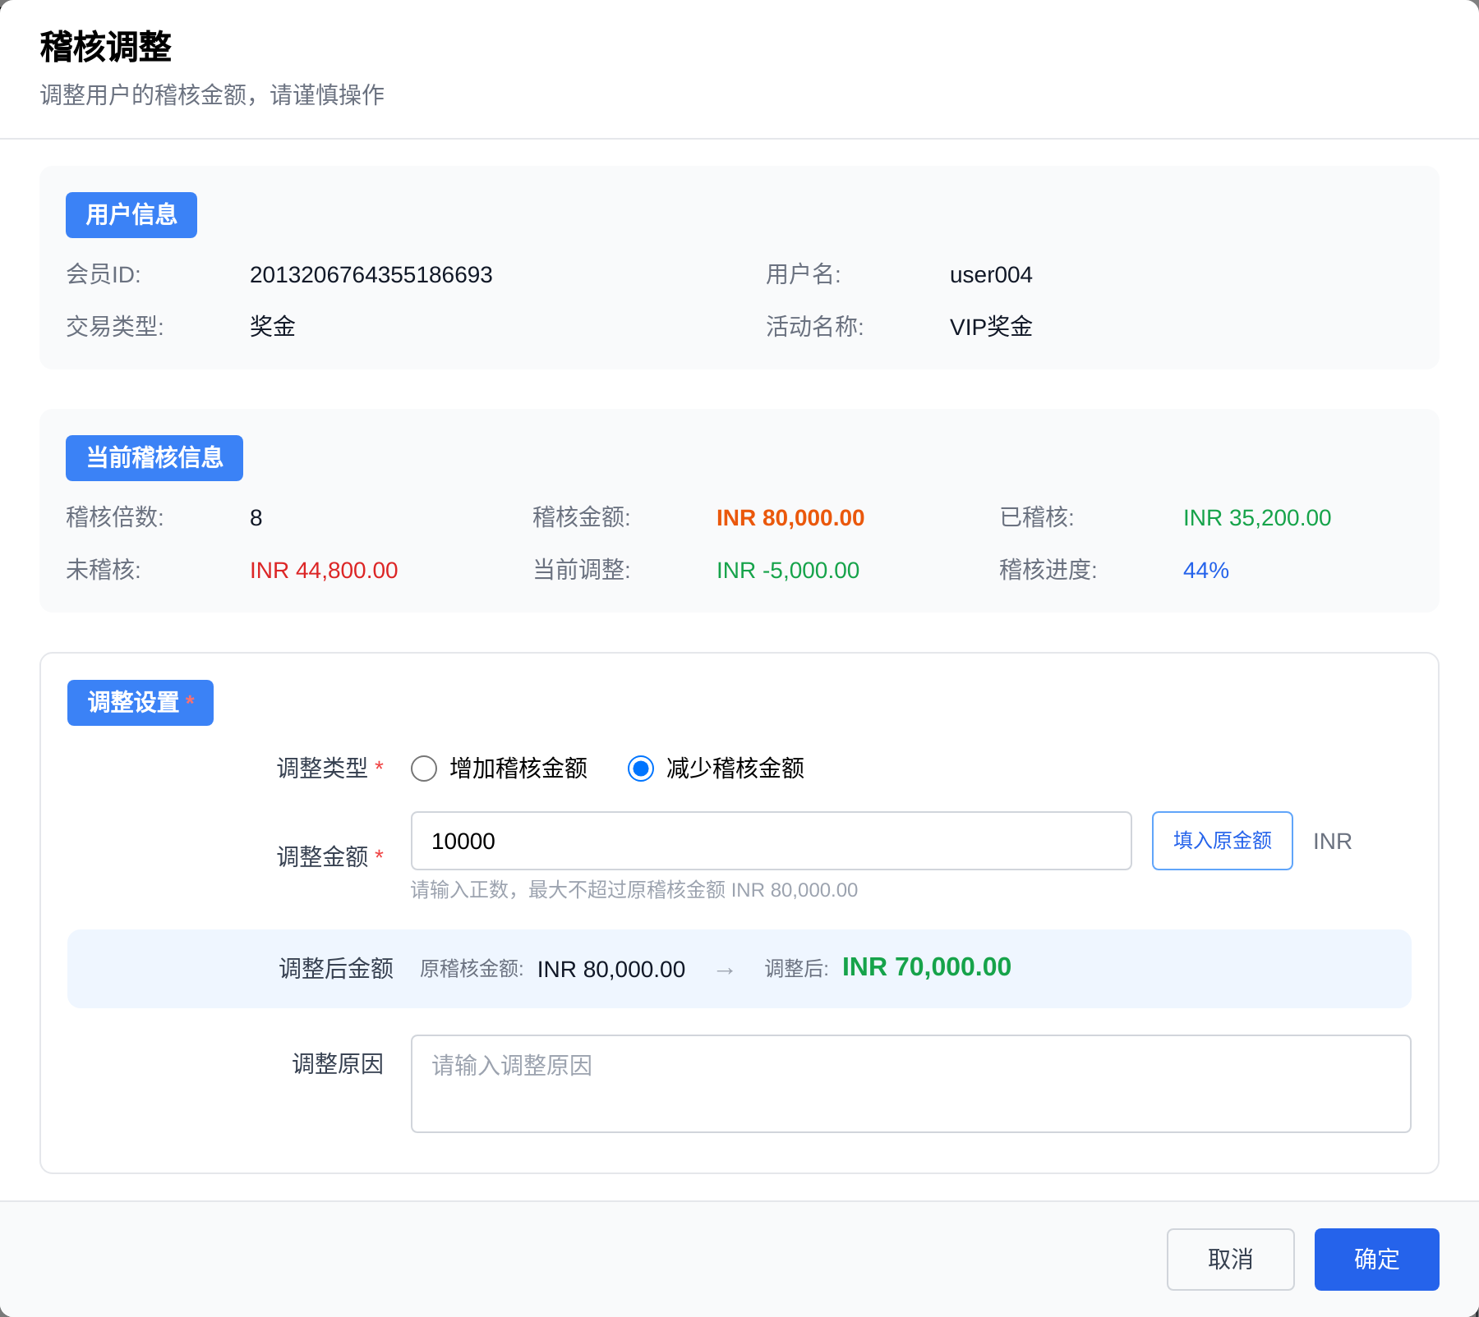
▲ 选择"减少稽核金额"时,字段右侧出现「填入原金额」按钮,可一键全额减免
减少不可超过原稽核金额
"减少稽核"输入的金额必须 ≤ 原稽核金额。系统会自动校验。选择"减少"时,字段右侧出现"填入原金额"按钮,一键填入,等价于"全额减免"(直接清零稽核)。

5.3 调整金额
字段 | 怎么填 | 注意事项
调整金额 | 输入正数。系统会按"调整类型"决定方向。 | 必填。下方实时预览"调整后稽核金额"。
填入原金额 | 减少模式下出现,一键填入当前稽核金额。 | 用于"全额减免",即清零稽核。

5.4 调整后金额预览
蓝色背景区域,实时计算并显示:
项 | 示例
原稽核金额 | INR 25,000.00
→ 调整后 | INR 23,000.00(增加为红色字 / 减少为绿色字)

5.5 调整原因
字段 | 怎么填 | 注意事项
调整原因 | 简要说明本次调整的依据。 | 强烈建议填写,体现合规。例:"客户工单#A20260205-001,经主管审批"。

5.6 调整对玩家的影响
情况 | 原状态 | 调整后 | 玩家感知
增加调整 | 进行中 | 保持进行中,未稽核金额变大 | 需要更多投注才能完成。
增加调整 | 已完成 | 回退为"进行中" | 提现资格暂时被收回,继续投注才行。
减少调整 | 进行中 | 未稽核减少,可能立即变"已完成" | 能更快提现。
减少调整(填入原金额) | 任意 | 稽核金额清零 → "已完成" | 立即可提现。
调整后立即生效
点「确定」后调整立即写入记录。没有撤销操作。如发现误调整,需重新打开稽核调整,做一笔反向操作回正。

第 6 章 稽核详情
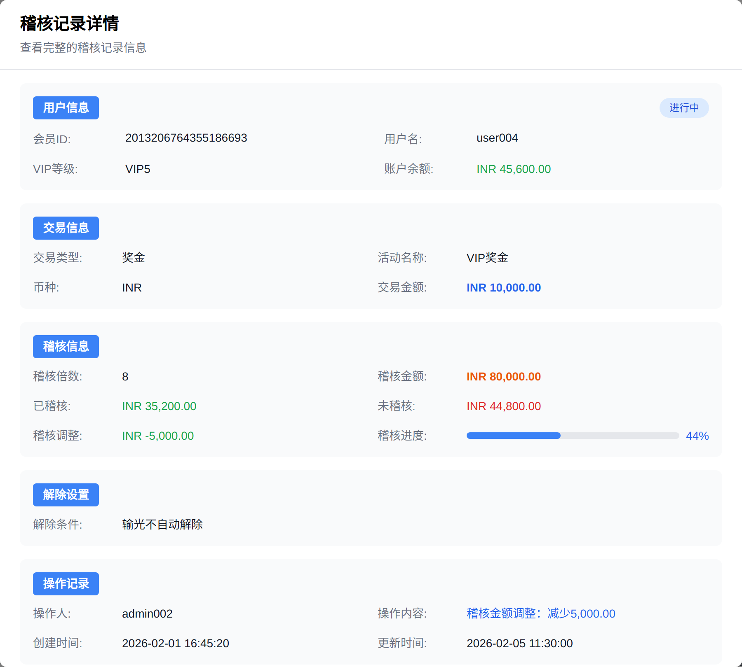
▲ 稽核详情弹窗(5 个区块:用户信息 / 交易 / 稽核 / 解除 / 操作记录)
点击记录行最右侧的「详情」按钮打开此弹窗。详情为只读视图,提供单条记录的完整信息。

6.1 区块构成
区块 | 关键字段 | 用途
用户信息 | 会员ID、用户名、VIP 等级、账户余额。 | 确认目标用户;余额可判断是否将触发自动解除。
交易信息 | 交易类型、活动名称、币种、交易金额。 | 回溯本条稽核的资金来源。
稽核信息 | 稽核倍数、稽核金额、已稽核、未稽核、稽核调整、稽核进度(进度条)。 | 当前打码消化状况一目了然。
解除设置 | 解除条件文本(输光自动解除 | 立刻解除 等)。 | 判断玩家亏光后会发生什么。
操作记录 | 操作人、操作内容、创建时间、更新时间。 | 审计与追溯。系统自动生成的记录显示"系统"。
备注信息 | 本条记录的备注(仅当备注非空时显示)。 | 上下文补充。新增/调整时填写的文本会显示在这里。

6.2 进度条解读
稽核信息区块底部展示稽核进度(0~100%)。计算公式:
稽核进度 = 已稽核 ÷ 稽核金额 × 100%
进度条颜色为蓝色。达到 100% 时记录状态自动转为"已完成"。

第 7 章 稽核全局设置
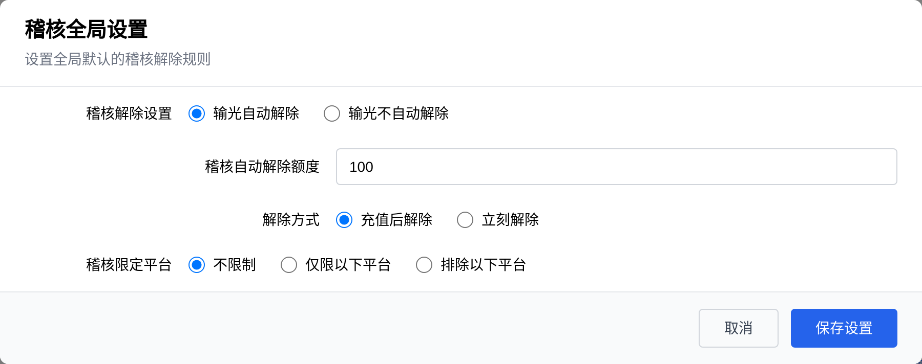
▲ 稽核全局设置弹窗(默认解除规则 + 平台限制)
点击操作按钮区的「稽核全局设置」打开此弹窗。这里配置的是系统级的默认规则,对所有后续自动生成的稽核记录生效。
"全局设置"与"单条新增/调整"的关系
● 全局设置 → 系统自动生成稽核时使用的默认值(例如玩家充值后自动建单)。
● 新增/调整 → 单条记录可覆盖全局默认。覆盖不影响其他记录。
修改全局设置只对"未来"生效,不会回改已存在的稽核记录。

7.1 稽核解除设置(默认)
字段 | 怎么填 | 注意事项
输光自动解除 | 玩家亏光时自动解除稽核。 | 默认。客户体验最好。
输光不自动解除 | 玩家亏光后稽核保留。 | 高风控场景使用。需配合明确的活动规则告知玩家。

7.2 稽核自动解除额度(默认)
字段 | 怎么填 | 注意事项
稽核自动解除额度 | 玩家总余额低于此值时判定为"亏光"。 | 默认 100。多币种环境下需根据各币种购买力分别设定。

7.3 解除方式(默认)
字段 | 怎么填 | 注意事项
充值后解除 | 亏光后需再充值任意金额才完成解除。 | 推荐风控偏严的平台。防"打完即弃"。
立刻解除 | 亏光瞬间立即完成解除。 | 默认。多数平台使用。

7.4 稽核限定平台
决定有效投注在哪些游戏平台才计入"已稽核"。3 选 1:
字段 | 怎么填 | 注意事项
不限制 | 所有游戏平台的有效投注都计入稽核。 | 默认。最宽松。
仅限以下平台 | 选择后展开平台树。仅勾选的平台投注计入稽核。 | 常用于"仅真人/体育"等定向打码。
排除以下平台 | 选择后展开平台树。勾选的平台投注不计入稽核。 | 常用于"排除电竞/捕鱼"等高 RTP 平台。
为什么平台限制重要?
不同游戏平台的 RTP(返奖率)差异很大。捕鱼、电竞类返奖率高,玩家可以低风险快速消化打码,等于变相提现。配置"排除以下平台"是常见的反洗码手段。

7.5 保存与生效
按钮 | 功能 | 注意事项
取消 | 放弃修改。 | 无二次确认。
保存设置 | 保存全局设置,从下一条系统生成的稽核开始生效。 | 不回改已存在的记录。

第 8 章 稽核调整影响范围
调整稽核或修改全局设置时,影响范围有明确边界。请按下表谨慎操作:
修改内容 | 影响范围
单条稽核 - 增加金额 | 该条记录立即生效。状态可能从"已完成"回退到"进行中"。
单条稽核 - 减少金额 | 该条记录立即生效。状态可能从"进行中"直接转为"已完成"。
单条稽核 - 修改解除设置 | 该条记录立即生效。其他记录不受影响。
全局设置 - 解除规则 | 仅对修改后系统新生成的记录生效。已存在的记录维持原规则。
全局设置 - 平台限制 | 仅对修改后产生的有效投注计入逻辑生效。历史已稽核金额不追溯。
新增稽核 - 提交 | 立即生效。玩家立刻被该笔稽核约束。
大批量调整前先公告
修改全局解除规则或平台限制可能引发玩家投诉。建议:提前 24 小时在前台公告" X 月 X 日起调整稽核规则"。涉及大额玩家的单条调整,建议先与玩家沟通,留下书面工单记录后再操作。

第 9 章 常见问题排查

9.1 玩家充值后,后台搜不到稽核记录?
- 筛选条件 - 创建时间是否包含玩家充值的日期?默认只显示今天。
- 账号信息 - 输入的会员ID/用户名是否正确?推荐用会员ID精确查询。
- 该活动是否设置了"不产生稽核"?(部分小额活动可能配置为免稽核)
- 是否被全局设置中的"稽核限定平台"过滤?(只有特定平台才生成稽核)

9.2 玩家投注了但「已稽核」没增加?
- 玩家投注的游戏平台是否在"稽核限定平台"范围内?(详情 → 解除设置)
- 玩家的投注是否为"有效投注"?(无效投注不计入打码,例如取消的注单、和局)
- 稽核记录的状态是否为"已完成"?完成后新投注不再累计。

9.3 玩家亏光了但状态没变"已完成"?
- 该记录的解除设置是否为"输光自动解除"?如果是"输光不自动解除",玩家亏光也不会解除。
- 玩家总余额是否真的低于"自动解除额度"?注意要加上余额宝。
- 解除方式是否为"充值后解除"?如果是,玩家亏光后还需再充值任意金额才解除。

9.4 稽核调整后表格没刷新?
- 调整后默认会自动刷新对应行。如未刷新,点「查询」手动刷新。
- 确认所做调整的目标记录是不是当前过滤范围内的(可能因状态变化被过滤掉)。

9.5 全局设置改了之后,新单还在用旧规则?
全局设置的生效时机
全局设置保存后,只对点击保存之后系统新建的稽核记录生效。如果保存之前几秒内系统已建单(例如同时段玩家充值),那一条仍按旧规则。需要审计的话查"创建时间"与设置保存时间的先后。

9.6 玩家投诉「稽核金额不对」?
快速定位 3 步:
- 查记录详情 → 看"稽核金额"。
- 对照"交易金额" × "稽核倍数",看是否相等;不等则为金额稽核或人工调整过。
- 看"稽核调整"列是否非零、"操作内容"列是否有调整记录;非零代表被人工干预过,需查调整原因。

附录 A 术语表
稽核 | 玩家需完成的有效投注门槛。完成后相关资金才可提现。俗称"打码量"。
稽核金额 | 本条稽核需要完成的有效投注总额(单位:玩家币种)。
稽核倍数 | 稽核金额 = 交易金额 × 稽核倍数。常用 1~10 倍。
已稽核 | 玩家已完成、计入本条稽核的有效投注金额。
未稽核 | 稽核金额 - 已稽核。还差多少才能解除。
稽核进度 | 已稽核 ÷ 稽核金额 × 100%。详情弹窗以进度条展示。
稽核调整 | 运营/客服对已存在稽核的人工增减。+为加(红),-为减(绿)。
有效投注 | 不被取消、未和局的真实投注。各平台定义可能略有差异,以平台规则为准。
输光自动解除 | 玩家总余额低于设定阈值时,稽核自动结束的机制。
自动解除额度 | 触发输光解除的余额阈值,默认 100。
充值后解除 | 亏光后需再充值任意金额才完成解除。比立刻解除更严格。
立刻解除 | 亏光瞬间立即解除稽核。默认。
稽核限定平台 | 限定有效投注计入稽核的游戏平台范围。3 模式:不限制 / 仅限以下 / 排除以下。
全局设置 | 系统级默认稽核规则,影响后续所有自动生成的稽核记录。
交易类型 | 稽核记录的资金来源分类。5 种:存款 / 活动 / 调账 / 奖金 / 注册。
操作内容 | 本条记录最后一次的操作类型。记录生成 / 新增 / 稽核调整 / 解除设置调整 / 平台限制调整。

附录 B 版本记录
版本 | 日期 | 说明
v1.0 | 2026-05-27 | 稽核管理后台首版操作手册。涵盖筛选、新增、调整、详情、全局设置共 5 个核心模块。
— 文档结束 —

